|  |  |  |
| --- | --- | --- |
| 项目名称  Project Name | | 密级  Confidentiality Level |
|  | | 仅供收件方查阅 |
| 项目编号  Project ID | 版本  Version | 文档编号  Document Code |
|  |  | Project ID_SD_001 |

XX Software Summary Design Specification

XX 系统概要设计说明书

|  |  |  |  |
| --- | --- | --- | --- |
| Prepared by  拟制 | 郭映中 | Date  日期 | 2017-06-21 |
| Reviewed by  评审人 |  | Date  日期 | yyyy-mm-dd |
| Approved by  批准 |  | Date  日期 | yyyy-mm-dd |

Revision Record

修订记录

| Date  日期 | Revision Version  修订版本 | CR ID /Defect ID  CR/ Defect号 | Sec No.  修改章节 | Change Description  修改描述 | Author  作者 |
| --- | --- | --- | --- | --- | --- |
|  |  |  |  |  |  |
|  |  |  |  |  |  |
|  |  |  |  |  |  |
|  |  |  |  |  |  |
|  |  |  |  |  |  |
|  |  |  |  |  |  |
|  |  |  |  |  |  |
|  |  |  |  |  |  |
|  |  |  |  |  |  |
|  |  |  |  |  |  |

Catalog

目 录

1 Introduction 简介 4

1.1 Purpose 目的 4

1.2 Scope 范围 4

1.2.1 Name 软件名称 4

1.2.2 References 参考文献 4

2 General description 总体概述 4

2.1 Software perspective 软件概述 4

2.2 Design Considerations 设计思路 5

2.3 Key Technologies 关键技术 5

2.4 System structure diagram 系统结构图 5

2.5 Data flow diagram 数据流向图 6

2.6 Module description 模块描述 7

3 Development Environment Design 开发环境设计 7

4 Hardware Equipment 硬件设备 8

5 Interface Description接口描述 8

Keywords 关键词：

Abstract 摘 要：

List of abbreviations 缩略语清单：

<对本文所用缩略语进行说明，要求提供每个缩略语的英文全名和中文解释。Describe abbreviations in this document, full spelling of the abbreviation and Chinese explanation should be provided.>

| Abbreviations缩略语 | Full spelling 英文全名 | Chinese explanation 中文解释 |
| --- | --- | --- |
|  |  |  |
|  |  |  |
|  |  |  |
|  |  |  |

**1、Introduction 简介**

## 1.1 Purpose 目的

本文档记录了漂流书单项目的系统概要设计，简要记录了该项目的系统架构、设计思路、关键技术、数据流向，以及各模块描述。为后续的详细设计、软件开发提供了基准和参考。本文档的目标读者为：项目经理、开发人员、界面/交互设计师以及其他有权限查看本文档的人。

## 1.2 Scope 范围

1.2.1 Name 软件名称

漂流书单

1.2.2 References 参考文献

《漂流书单项目启动》

《漂流书单需求规格说明》

**2、General description 总体概述**

## 2.1 Software perspective 软件概述

根据项目的特点和使用场景、可维护性和稳定性、安全性，该项目的系统架构如下：

采用B/S 架构，早期应用服务器和数据库服务器在同一台物理服务器上（若后期访问量大，可以考虑应用、数据服务器分离，并加上均衡负载）

网站后台采用 Python3 的 Flask 框架，前端采用JQuery技术，数据库采用MariaDB。

前后端分离，采用Ajax做数据的交换。

## 2.2 Design Considerations 设计思路

前后端分离缓则：系统采用前端和后端代码分离，采用Ajax json交换数据。使得前后端依赖减少，方便开发和迭代。

安全性原则：系统保证用户名和密码等敏感数据采用密文传输。同时会加入验证码验证用户身份。系统后端仅开放必要端口，同时限制网络访问。

可扩展性原则：为了方便以后新增需求、维护系统，数据库设计时应该预留好向后兼容的字段。各模块接口也应该保证向后兼容。

## 2.3 Key Technologies 关键技术

后端技术：

Python3 + Flask：Flask是一个使用 Python 编写的轻量级 Web 应用框架。其 WSGI 工具箱采用 Werkzeug ，模板引擎则使用 Jinja2 。

前端：

HTML5, CSS3, Javascript：三者都为网页开发中必备的技术，且都尽量采用最新版本。

JQuery: jQuery是一个快速、简洁的JavaScript框架，是继Prototype之后又一个优秀的JavaScript代码库（或JavaScript框架）。jQuery设计的宗旨是“write Less，Do More”，即倡导写更少的代码，做更多的事情。它封装JavaScript常用的功能代码，提供一种简便的JavaScript设计模式，优化HTML文档操作、事件处理、动画设计和Ajax交互。

数据库：

MariaDB数据库管理系统是MySQL的一个分支，主要由开源社区在维护，采用GPL授权许可 MariaDB的目的是完全兼容MySQL，包括API和命令行，使之能轻松成为MySQL的代替品。

## 2.4 System structure diagram 系统结构图

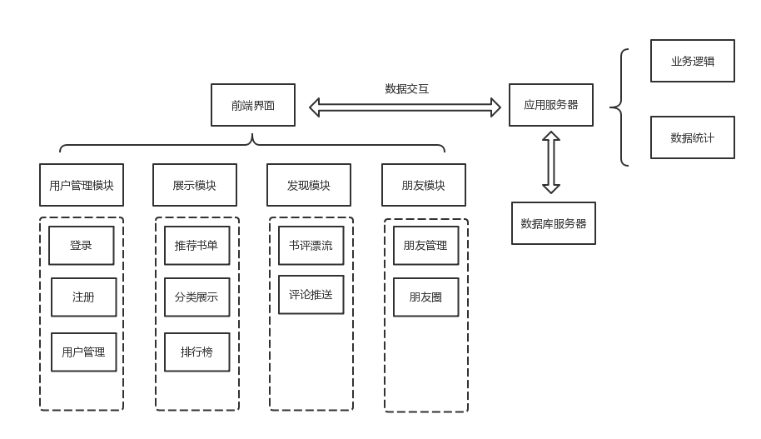

## 

## 2.5 Data flow diagram 数据流向图

(以下仅描述发现模块，其他模块省略)

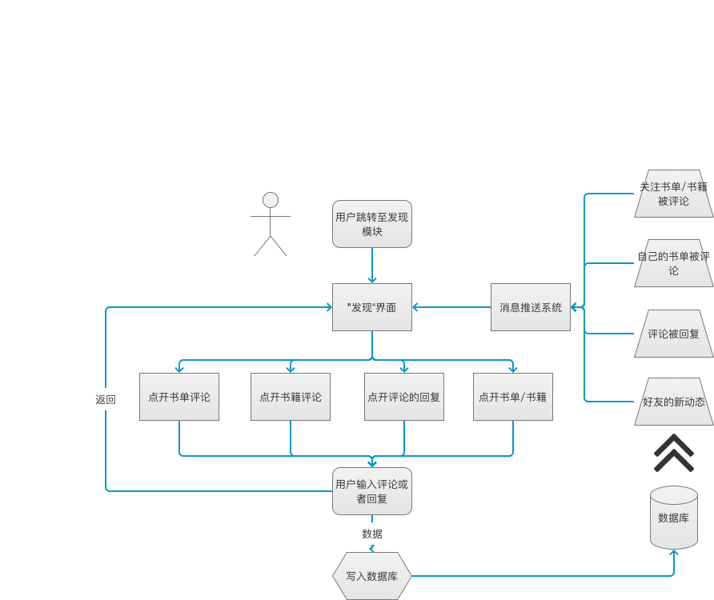

## 2.6 Module description 模块描述

(以下仅描述发现模块，其他模块省略)

发现模块

|  |  |  |  |
| --- | --- | --- | --- |
| 模块名称 | 子模块 | 概述 | 处理 |
| 发现模块 | 数据抓取模块 | 从后台服务器抓取相关的同台数据，交给数据呈现模块呈现处理 | 抓取关注的书单/书籍的评论  抓取自己的的书单评论  抓取评论的回复  抓取好友的动态 |
| 数据呈现模块 | 将从服务器获得的数据呈现在Web页面 | 呈现关注的书单/书籍的评论  呈现自己的的书单评论  呈现评论的回复  呈现好友的动态 |
| 评论功能 | 对呈现的书评、动态进行评论 | 评论书单  评论书籍  回复评论  评论好友的动态 |
| 数据提交模块 | 提交评论数据 | 提交评论 |

**3、Development Environment Design 开发环境设计**

开发语言：Python3, Javascript, HTML，CSS

操作系统：Linuxx

数据库：MariaDB

开发软件：PyCharm

网络服务器：Nginx

**4、Hardware Equipment 硬件设备**

服务器一台：

CPU: 16 cores 2.6GHz; Memory: 64GB; 硬盘：256G SSD + 1T HDD x 2; 网卡：100Mb/s

**5、Interface Description接口描述**

待定